**Налоговые органы могут информировать о задолженности по СМС**

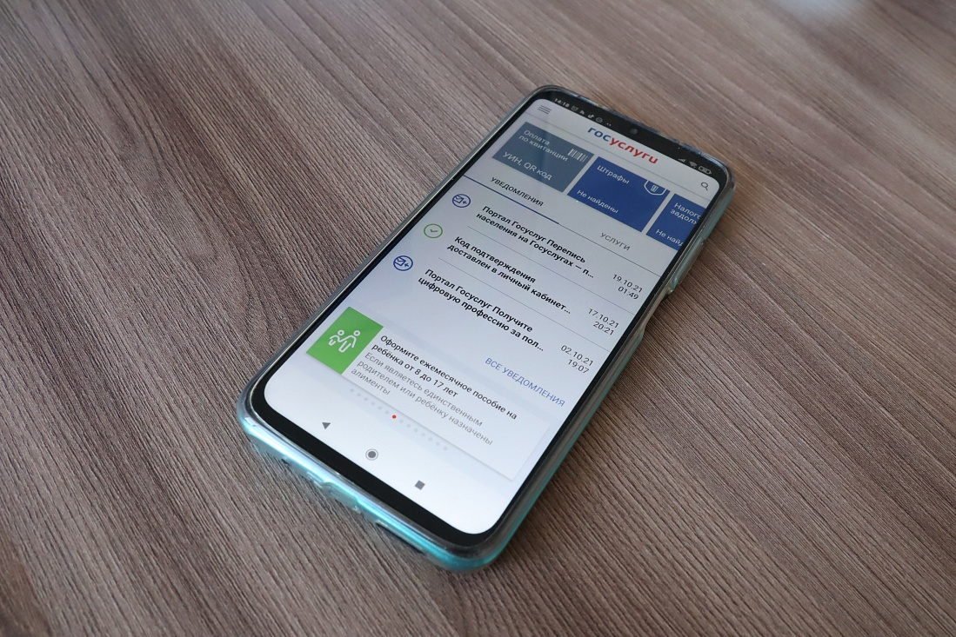

В УФНС сообщают о том, что с письменного согласия граждан налоговые органы имеют право раз в квартал напоминать о задолженности с помощью СМС-сообщений, электронной почты или иными способами.

В форме согласия гражданину необходимо указать наименование и ИНН организации или фамилию, имя и отчество с паспортными данными, а также дату и место рождения. Также заполняются поля с адресом электронной почты и номером телефона, на которые будут приходить сообщения.

Согласие может быть подано:  
• организацией - в свою инспекцию по месту нахождения;  
• индивидуальным предпринимателем, физическим лицом - в инспекцию по месту жительства.

Представить согласие можно в электронной форме через «Личный кабинет налогоплательщика» либо на бумаге – при личном посещении инспекции, либо направить по почте.

В Курской области такую услугу подключили уже порядка 300 человек.